

RasterFontViewer

# 描述

RasterFontViewer 是一个用于查看使用 RasterFontGen 工具创建的 .rasterfont 文件的工具。RasterFontViewer 将允许您对字体执行快速可视验证。对于小字体，您将能够直观地检查每个支持的字形。

# 构建 RasterFontViewer

RasterFontViewer 作为源代码提供。要构建该工具，只需打开 RasterfontViewer.sln 并从 Visual Studio 构建。

# 使用 RasterFontGen

语法：

>RasterFontGen.exe <filename>

以下图片来自 RasterFontViewer 的屏幕截图，并显示了 .rasterfont 文件的渲染：

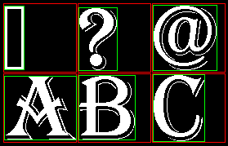

* .rasterfont 文件使用以下命令行生成：

>RasterFontGen.exe -h 128 -tf "Algerian" -ow -cr:?-h -of AR.rasterfont

* 每个红色矩形的大小相同。每个红色矩形的高度是以逻辑单位（像素）表示的字体高度。在考虑原始 True Type 字体支持的所有字形时，具有最高上伸部的字形将正好触及红色矩形的顶部，而具有最深下伸部的字形将正好触及底部。
* 绿色矩形是每个字形的相应边界框。

# 实施说明

.rasterfont 文件可以使用 Rasterfont.h/cpp（可在 ATG 工具包中找到）中的 API 进行渲染。